臺北市大橋國小113學年度第1學期防災演練預演與正式演練成果表
學校名稱 | 大橋國小 | 日期  時間 | 113年9月18日  113年9月20日  20至30分鐘 | 活動(講座)  參與人數 | 489
活動主題 | 防災演練預演與國家防災日演練 |  |  | 主持 | 陳校長曉慧
活動內容摘要
透過定期預演及國家演練，讓學生的防災技能與知能可以常駐於心，以保自身安全。
宣教活動照片
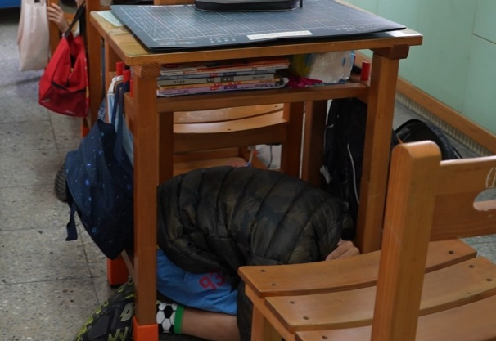 |  |  | 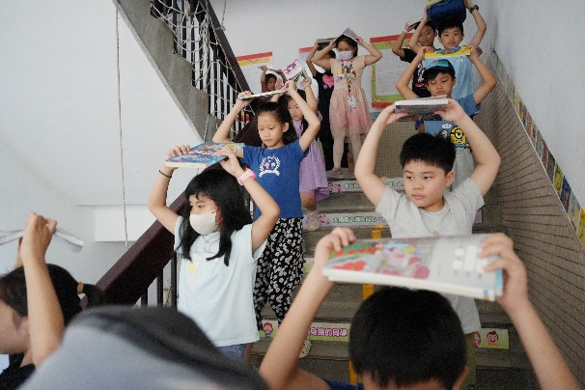
就地掩蔽 |  |  | 避難逃生
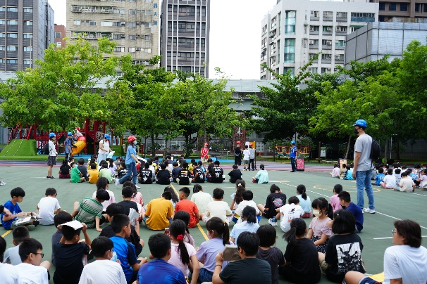 |  |  | 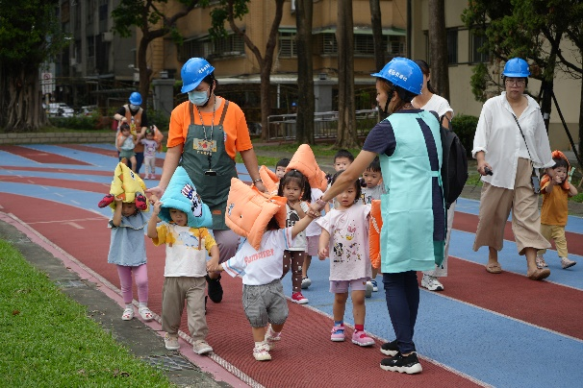
避難清點 |  |  | 幼兒園共同演練
承辦人： 業務主管： 校長：

